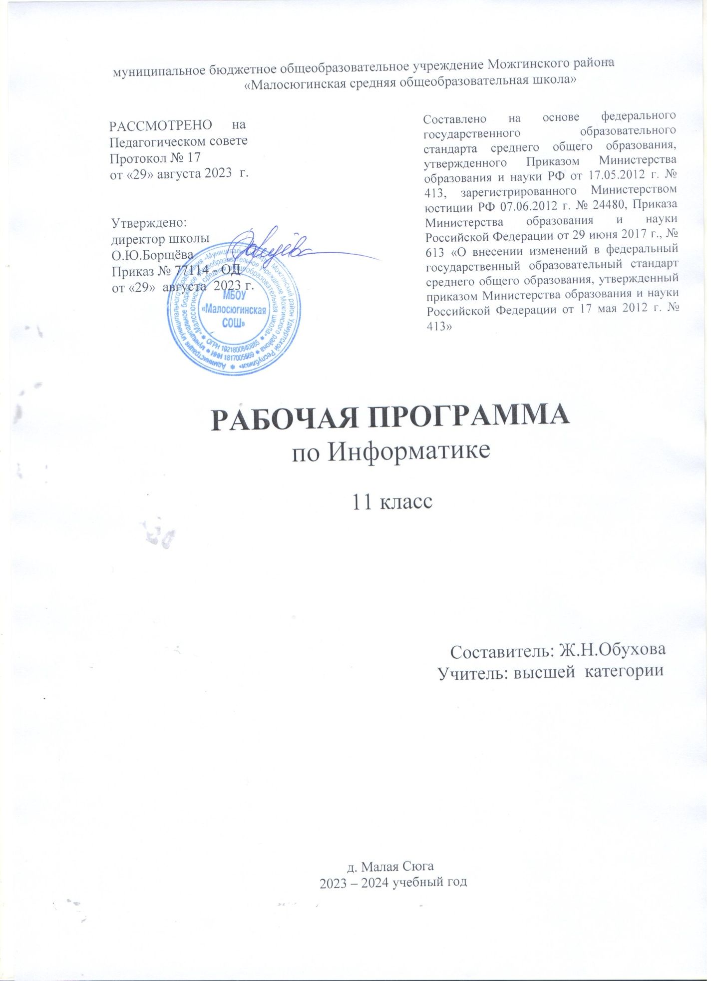

ПЛАНИРУЕМЫЕ РЕЗУЛЬТАТЫ ОСВОЕНИЯ УЧЕБНОГО ПРЕДМЕТА, КУРСА

Личностные результаты
Личностные результаты – это сформировавшаяся в образовательном процессе система ценностных отношений учащихся к себе, другим участникам образовательного процесса, самому образовательному процессу, объектам познания, результатам образовательной деятельности. Основными личностными результатами, формируемыми при изучении информатики в основной школе, являются:
- Сформированность мировоззрения, соответствующего современному уровню развития науки и общественной практики.
- Сформированность навыков сотрудничества со сверстниками, детьми младшего возраста, взрослыми в образовательной, общественно полезной, учебно-исследовательской, проектной и других видах деятельности.
- Бережное, ответственное и компетентное отношение к физическому и психологическому здоровью как к собственному, так и других людей, умение оказывать первую помощь.
- Готовность и способность к образованию, в том числе самообразованию, на протяжении всей жизни; сознательное отношение к непрерывному образованию как условию успешной профессиональной и общественной деятельности; осознанный выбор будущей профессии и возможностей реализации собственных жизненных планов.

Метапредметные результаты
Метапредметные результаты – освоенные обучающимися на базе одного, нескольких или всех учебных предметов способы деятельности, применимые как в рамках образовательного процесса, так и в реальных жизненных ситуациях. Основными метапредметными результатами, формируемыми при изучении информатики в основной школе, являются:
- Умение самостоятельно определять цели и составлять планы; самостоятельно осуществлять, контролировать и корректировать учебную и внеучебную (включая внешкольную) деятельность; использовать все возможные ресурсы для достижения целей; выбирать успешные стратегии в различных ситуациях.
- Умение продуктивно общаться и взаимодействовать в процессе совместной деятельности, учитывать позиции другого, эффективно разрешать конфликты.
- Готовность и способность к самостоятельной информационно-познавательной деятельности, включая умение ориентироваться в различных источниках информации,
критически оценивать и интерпретировать информацию, получаемую из различных источников.
- Владение навыками познавательной рефлексии как осознания совершаемых действий и мыслительных процессов, их результатов и оснований, границ своего знания и незнания, новых познавательных задач и средств их достижения.

Предметные результаты
Предметные результаты включают в себя: освоенные обучающимися в ходе изучения учебного предмета умения специфические для данной предметной области, виды деятельности по получению нового знания в рамках учебного предмета, его преобразованию и применению в учебных, учебно-проектных и социально-проектных ситуациях, формирование научного типа мышления, научных представлений о ключевых теориях, типах и видах отношений, владение научной терминологией, ключевыми понятиями, методами и приемами. Основными предметными результатами, формируемыми при изучении информатики в основной школе, являются:
- Сформированность представлений о роли информации и связанных с ней процессов в окружающем мире.
- Владение навыками алгоритмического мышления и понимание необходимости формального описания алгоритмов.
- Владение умением понимать программы, написанные на выбранном для изучения универсальном алгоритмическом языке высокого уровня.
- Владение знанием основных конструкций программирования, владение умением анализировать алгоритмы с использованием таблиц.
- Владение стандартными приемами написания на алгоритмическом языке программы для решения стандартной задачи с использованием основных конструкций программирования и отладки таких программ. Использование готовых прикладных компьютерных программ по выбранной специализации.
- Сформированность представлений о компьютерно-математических моделях и необходимости анализа соответствия модели и моделируемого объекта (процесса).
- Сформированность представлений о способах хранения и простейшей обработке данных.
- Сформированность понятия о базах данных и средствах доступа к ним, умений работать с ними.Владение компьютерными средствами представления и анализа данных.
- Сформированность базовых навыков и умений по соблюдению требований техники безопасности, гигиены и ресурсосбережения при работе со средствами информатизации.
- Сформированность понимания основ правовых аспектов использования компьютерных программ и работы в Интернет.

В результате изучения предмета выпускник научится:
- определять информационный объем графических и звуковых данных при заданных условиях дискретизации;
- строить логическое выражение по заданной таблице истинности; решать несложные логические уравнения;
- находить оптимальный путь во взвешенном графе;
- определять результат выполнения алгоритма при заданных исходных данных; узнавать изученные алгоритмы обработки чисел и числовых последовательностей; создавать на их основе несложные программы анализа данных; читать и понимать несложные программы, написанные на выбранном для изучения универсальном алгоритмическом языке высокого уровня;
- выполнять пошагово (с использованием компьютера или вручную) несложные алгоритмы управления исполнителями и анализа числовых и текстовых данных;
- создавать на алгоритмическом языке программы для решения типовых задач базового уровня из различных предметных областей с использованием основных алгоритмических конструкций;
- использовать готовые прикладные компьютерные программы в соответствии с типом решаемых задач и по выбранной специализации;
- понимать и использовать основные понятия, связанные со сложностью вычислений (время работы, размер используемой памяти);
- использовать компьютерно-математические модели для анализа соответствующих объектов и процессов, в том числе оценивать числовые параметры моделируемых объектов и процессов, а также интерпретировать результаты, получаемые в ходе моделирования реальных процессов; представлять результаты математического моделирования в наглядном виде, готовить полученные данные для публикации;
- аргументировать выбор программного обеспечения и технических средств ИКТ для решения профессиональных и учебных задач, используя знания о принципах построения персонального компьютера и классификации его программного обеспечения;
- использовать электронные таблицы для выполнения учебных заданий из различных предметных областей;
- использовать табличные (реляционные) базы данных, в частности составлять запросы в базах данных (в том числе вычисляемые запросы), выполнять сортировку и поиск записей в БД; описывать базы данных и средства доступа к ним; наполнять разработанную базу данных;
- создавать структурированные текстовые документы и демонстрационные материалы с использованием возможностей современных программных средств;
- применять антивирусные программы для обеспечения стабильной работы технических средств ИКТ;
- соблюдать санитарно-гигиенические требования при работе за персональным компьютером в соответствии с нормами действующих СанПиН.

Выпускник получит возможность научиться:
- выполнять эквивалентные преобразования логических выражений, используя законы алгебры логики, в том числе и при составлении поисковых запросов;
- переводить заданное натуральное число из двоичной записи в восьмеричную и шестнадцатеричную и обратно; сравнивать, складывать и вычитать числа, записанные в двоичной, восьмеричной и шестнадцатеричной системах счисления;
- использовать знания о графах, деревьях и списках при описании реальных объектов и процессов;
- строить неравномерные коды, допускающие однозначное декодирование сообщений, используя условие Фано; использовать знания о кодах, которые позволяют обнаруживать ошибки при передаче данных, а также о помехоустойчивых кодах ;
- понимать важность дискретизации данных; использовать знания о постановках задач поиска и сортировки; их роли при решении задач анализа данных;
- использовать навыки и опыт разработки программ в выбранной среде программирования, включая тестирование и отладку программ; использовать основные управляющие конструкции последовательного программирования и библиотеки прикладных программ; выполнять созданные программы;
- разрабатывать и использовать компьютерно-математические модели; оценивать числовые параметры моделируемых объектов и процессов; интерпретировать результаты, получаемые в ходе моделирования реальных процессов; анализировать готовые модели на предмет соответствия реальному объекту или процессу;
- применять базы данных и справочные системы при решении задач, возникающих в ходе учебной деятельности и вне ее; создавать учебные многотабличные базы данных;
- классифицировать программное обеспечение в соответствии с кругом выполняемых задач;
понимать основные принципы устройства современного компьютера и мобильных электронных устройств; использовать правила безопасной и экономичной работы с компьютерами и мобильными устройствами; понимать общие принципы разработки и функционирования интернет- приложений; создавать веб-страницы; использовать принципы обеспечения информационной безопасности, способы и средства обеспечения надежного функционирования средств ИКТ; критически оценивать информацию, полученную из сети Интернет.

СОДЕРЖАНИЕ УЧЕБНОГО ПРЕДМЕТА
Основные содержательные линии общеобразовательного курса базового уровня для старшей школы расширяют и углубляют следующие содержательные линии курса информатики основной школы.
1. Линия информации и информационных процессов (определение информации, измерение информации, универсальность дискретного представления информации; процессы хранения, передачи и обработки информации в информационных системах; информационные основы процессов управления).
2. Линия моделирования и формализации (моделирование как метод познания; информационное моделирование: основные типы информационных моделей; исследование на компьютере информационных моделей из различных предметных областей).
3. Линия алгоритмизации и программирования (понятие и свойства алгоритма, основы теории алгоритмов, способы описания алгоритмов, языки программирования высокого уровня, решение задач обработки данных средствами программирования).
4. Линия информационных технологий (технологии работы с текстовой и графической информацией; технологии хранения, поиска и сортировки данных; технологии обработки числовой информации с помощью электронных таблиц; мультимедийные технологии).
5. Линия компьютерных коммуникаций (информационные ресурсы глобальных сетей, организация и информационные услуги Интернета, основы сайтостроения).
6. Линия социальной информатики (информационные ресурсы общества, информационная культура, информационное право, информационная безопасность).

Центральными понятиями, вокруг которых выстраивается методическая система курса, являются «информационные процессы», «информационные системы», «информационные модели», «информационные технологии».
Введение. (1ч)
Цели изучения курса информатики. Техника безопасности и организация рабочего места.
Информационные системы и базы данных (10ч)
Модели систем.
Информационная система.
Системный анализ базы данных.
Проектирование многотабличной базы данных.
Создание базы данных.
Запросы как приложения информационной системы.
Логические условия выбора данных.
Интернет (10ч)
Интернет как глобальная информационная система
Организация глобальных сетей.
World Wide Web - Всемирная паутина
Инструменты для разработки wеЬ-сайтов
Основы сайтостроения
Информационное моделирование (11ч)
Компьютерное информационное моделирование
Моделирование зависимостей между величинами
Модели статистического прогнозирования
Моделирование корреляционных зависимостей
Модели оптимального планирования
Социальная информатика (2ч)
Информационное общество
Информационное право и безопасность

Тематическое планирование
Дата | № урока/№ урока в теме | Наименование раздела, темы урока | Кол-во часов
04/09 | 1/1 | Цели изучения курса информатики. Техника безопасности и организация рабочего места. | 1
Глава 1. Информационные системы и базы данных (10ч)
11/09 | 2/1 | Что такое система. | 1
18/09 | 3/2 | Модели систем. Системный анализ | 1
25/09 | 4/3 | Пример структурной модели предметной области. | 1
02/10 | 5/4 | Что такое информационная система. | 1
09/10 | 6/5 | База данных – основа информационной системы. | 1
16/10 | 7/6 | Проектирование многотабличной базы данных. | 1
23/10 | 8/7 | Создание базы данных. | 1
13/11 | 9/8 | Запросы как приложения информационной системы. | 1
20/11 | 10/9 | Логические условия выбора данных. | 1
27/11 | 11/10 | Практическая работа к главе 1 «Информационные системы и базы данных» | 1
Глава 2. Интернет (10)
04/12 | 12/1 | Организация глобальных сетей. | 1
11/12 | 13/2 | Интернет как глобальная информационная система | 1
18/12 | 14/3 | World Wide Web - Всемирная паутина | 1
25/12 | 15/4 | Инструменты для разработки wеЬ-сайтов | 1
15/01 | 16/5 | Визуальные НТМL-редакторы | 1
22/01 | 17/6 | Проект «Домашняя страница» | 1
29/01 | 18/7 | Интерфейс программы KompoZer | 1
05/02 | 19/8 | Работа с текстом. Создание текстовых гиперссылок | 1
12/02 | 20/9 | Создание таблиц на wеЬ-странице | 1
19/02 | 21/10 | Практическая работа к главе 2 «Интернет» | 1
Глава 3. Информационное моделирование (11 ч)
26/02 | 22/1 | Компьютерное информационное моделирование | 1
04/03 | 23/2 | Компьютерная информационная модель | 1
12/03 | 24/3 | Моделирование зависимостей между величинами | 1
18/03 | 25/4 | Математические модели | 1
01/04 | 26/5 | Табличные и графические модели | 1
08/04 | 27/6 | Модели статистического прогнозирования | 1
15/04 | 28/7 | Метод наименьших квадратов | 1
22/04 | 29/8 | Прогнозирование по регрессионной модели | 1
06/05 | 30/9 | Моделирование корреляционных зависимостей | 1
13/05 | 31/10 | Модели оптимального планирования | 1
20/05 | 32/11 | Практическая работа к главе 3 «Информационное моделирование» | 1
Глава 4. Социальная информатика
27/05 | 33/1 | Информационное общество | 1
29/05 | 34/2 | Информационное право и безопасность | 1

Темы проектных и исследовательских работ

Дата | № урока | Тема
22/01 | 17/6 | Проект «Домашняя страница»

Перечень контрольно – измерительных материалов

Тема
Практическая работа к главе 1 «Информационные системы и базы данных»
Практическая работа к главе 2 «Интернет»
Практическая работа к главе 3 «Информационное моделирование»

Материально-техническое и учебно-методическое обеспечение

В состав учебно-методического комплекта по базовому курсу «Информатика» входят:
  - Учебник по базовому курсу И.Г.Семакин, Е.К.Хеннер, Т.Ю.Шеина. «Информатика» 11 класс, ФГОС – Москва, БИНОМ: Лаборатория знаний, 2014 г.;
  - Набор цифровых образовательных ресурсов для 11 класса: http://metodist.lbz.ru/authors/informatika/2/
  - Методическое пособие И.Г.Семакин «Информатика» 10-11 классы базовый уровень - Москва, БИНОМ: Лаборатория знаний, 2016 г;
  - Примерная рабочая программа И.Г.Семакин «Информатика» 10-11 классы базовый уровень - Москва, БИНОМ: Лаборатория знаний, 2016 г;

Технические средства обучения.
- Компьютер
- Принтер
- Колонки
- Сканер
- Локальная сеть.
Программные средства.
1. Операционная система Windows ХР.
2. Антивирусная программа Антивирус Dr.Web
3. Программа-архиватор WinRar.
4. Интегрированное офисное приложение Мs Office 2007.
5. Мультимедиа проигрыватель.
Интернет-ресурсы
1. www. edu - "Российское образование" Федеральный портал. http://www.school.edu.ru/
2. www. school.edu - "Российский общеобразовательный портал".
3. www.school-collection.edu.ru Единая коллекция цифровых образовательных ресурсов
4. www.it-n.ru "Сеть творческих учителей"
5. www .festival.1september.ru Фестиваль педагогических идей "Открытый урок"

